20.04.2020.Алгебра 8 класс
Тема: Свойства степени с целым показателем. (п.38).
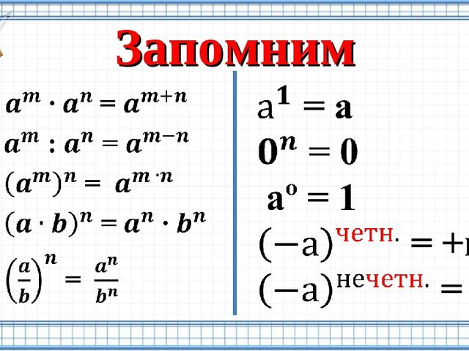
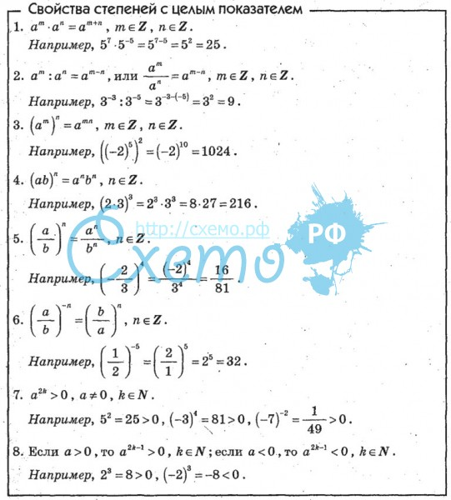

Решить: №985,986.
Д/з №993

